Не все дети умеют держать карандаш правильно. И не все родители придают этому факту большое значение: ничего, сам потом научится! И сильно ошибаются. Умение малыша правильно держать в руке каранадш и ложку способствует формированию почерка в будущем, а также его умственному развитию сейчас.
Как правильно держать карандаш
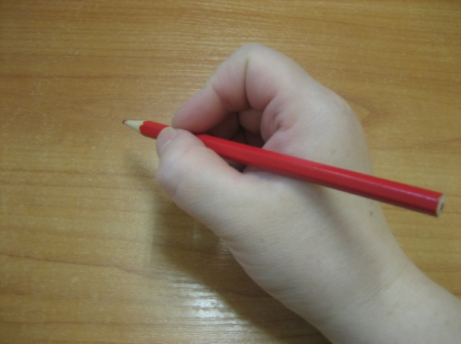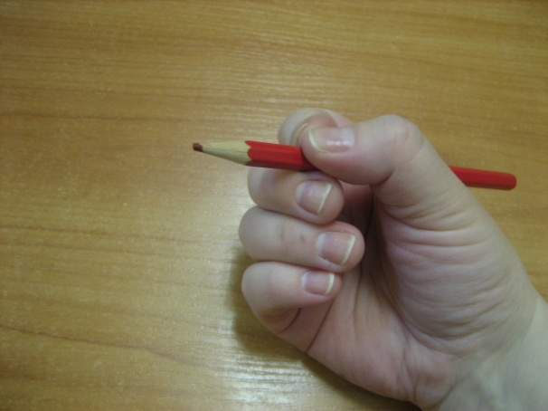
Карандаш лежит на среднем пальце, указательный палец придерживает карандаш сверху, а большой палец - с левой стороны. Все три пальца слегка закруглены и не сжимают карандаш сильно. Указательный палец может легко подниматься, и при этом карандаш не должен падать. Безымянный и мизинец могут находиться внутри ладони или свободно лежать у основания большого пальца. Во время рисования рука опирается на верхний сустав загнутого внутрь мизинца.
Три точки
Итак, представим, что на среднем пальце правой руки у нас есть невидимая подушечка. Именно на нее и укладываем карандашик. А указательный и большой пальцы кончиками не дают карандашику упасть с подушечки.

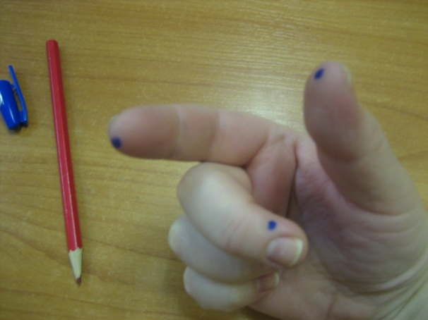
Нам поможет салфетка
Обыкновенная бумажная салфетка может помочь взрослому без лишних слов правильно вложить карандаш в руку ребенка.
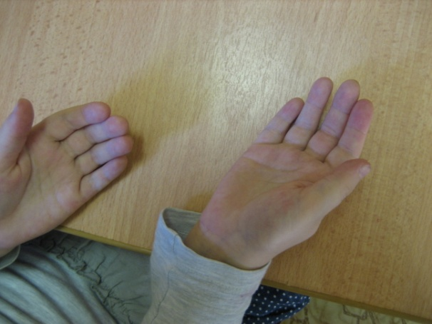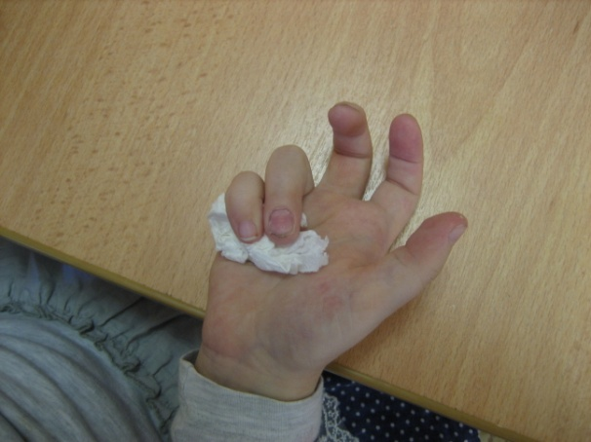
Попросите малыша повернуть руку ладошкой вверх. | Разделите салфетку на 4 части и, смяв одну четверть, предложите ребенку зажать ее мизинцем и безымянным пальцем (несильно!)

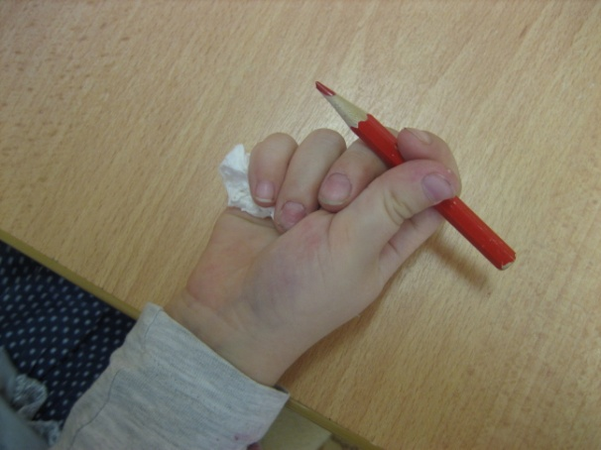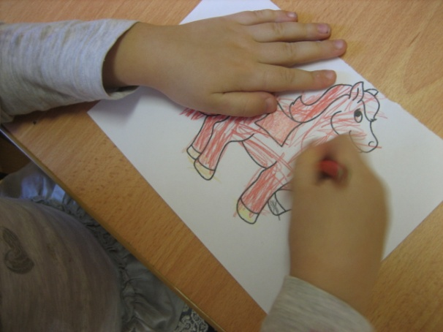
Берем в руку карандаш.  Он автоматически «встанет» правильно. | Теперь можно раскрашивать!
Если приложить немного терпения и каждый раз, когда малыш рисует, пользоваться способом с салфеткой, ребенок привыкнет правильно брать в руку карандаш. ВАЖНО ПОЧАЩЕ ТРЕНИРОВАТЬСЯ!
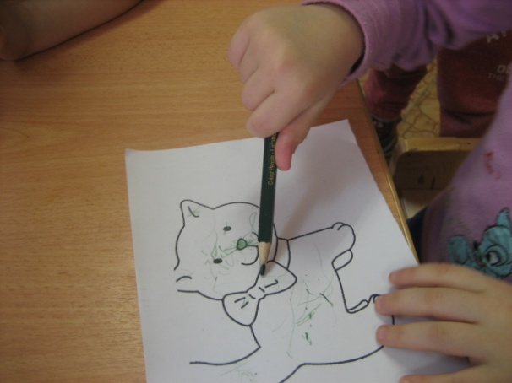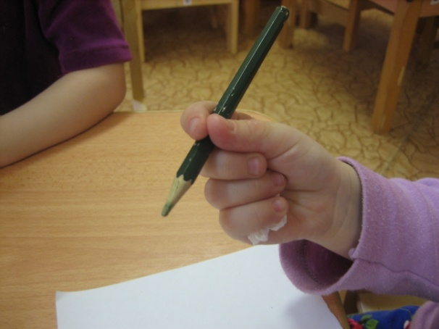
Вот так малышка держит карандаш обычно. | А вот так она держит его с помощью салфетки.

Специальные приспособления
Существует устройство, также помогающее ребенку: тренажер «Ручка-самоучка».
Как для карандаша или ручки, так и для ложки.
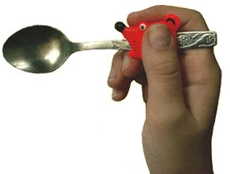

Всё взаимосвязано
Как уже было сказано выше, не стоит недооценивать важность умения правильно держать карандаш и столовые приборы. Психологами давно доказана связь мелкой моторкики (движения пальцев рук) и речевого развития ребенка: чем лучше развиты пальчики, тем четче речь малыша.
А мелкие, тонкие движения пальцев развиваются с помощью рисования, правильного пользования ложкой, а также в лепке и настольных играх (конструкторы, пазлы, игры-вкладыши).

